Модель: WP9704A, WP9705A, WP9707A

Инструкция по эксплуатации и техническому обслуживанию
Водяной насос

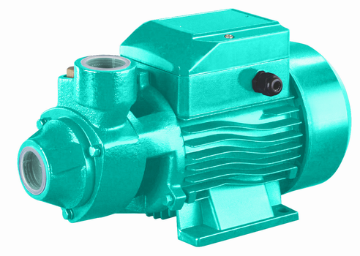

2016-11-22

Содержание

Описание 3
Технические характеристики 4
Правила по технике безопасности 4
Правила по эксплуатации оборудования 6
Меры предосторожности 14
Техническое обслуживание оборудования 17Гарантийное обязательство 17

ВНИМАНИЕ!

Отсутствие гарантийного талона и серийного номера на инструменте исключает возможность его гарантийного ремонта!
Уважаемый покупатель!
Компания выражает Вам свою глубочайшую признательность за приобретение данной насоса.
Изделия под торговой маркой постоянно усовершенствуются и улучшаются.
Поэтому технические характеристики и дизайн могут меняться без предварительного уведомления. Приносим Вам наши глубочайшие извинения за возможные причиненные этим неудобства.

Внимательно изучите данную инструкцию по эксплуатации и техническому обслуживанию. Храните её в защищенном месте.

Описание

1
2
3
4
- Входное отверстие
- Выходное отверстие
- Основание
- Электромотор

Технические характеристики
Модель | WP9704A | WP9705A | WP9707A
Сетевое напряжение | 220В | 220В | 220В
Частота сети | 50 Гц | 50 Гц | 50 Гц
Входная мощность электродвигателя | 370 Вт | 550 Вт | 750 Вт
Макс. производительность | 1980 л/час | 2700 л/час | 3000 л/час
Макс. Высота подачи | 35м | 55м | 75м
Макс. Высота всасывания | 8 м | 8 м | 8 м
Температура воды (макс.) | 40ºС | 40ºС | 40ºС
Диаметр соединительной муфты | 25 мм | 25 мм | 25 мм
Масса | 5.0кг | 8.2кг | 8.9кг

Правила по технике безопасности
Важно!
Перед каждым использованием (!) и периодически во время работы пользователь обязан:
- проводить визуальный осмотр инструмента,
- проверять общее состояние инструмента,
- проверять целостность инструмента, аксессуаров и защитных приспособлений к нему,
- проверить надежность креплений узлов, насадок и т.п., затяжки болтов и т.п.,
- отсутствия иных повреждений (в т.ч. течи) или иных отклонений от нормы.

При обнаружении – устранить недостатки до начала использования.
Использование инструмента, имеющего повреждения или ослабленные крепежные элементы – запрещено и опасно(!), в связи с возможностью получения травмы (!).

Производитель не несет ответственность за последствия и ущерб, причиненный вследствие использования инструмента с указанным выше отклонениями.

Насосы являются оборудованием повышенной опасности. Пользуясь насосом, чтобы не подвергаться опасности поражения током, травмы или возникновения пожара, следует СТРОГО соблюдать следующие основные правила техники безопасности. Прочитайте и запомните эти указания до того, как приступите к работе с насосами. Храните указания по технике безопасности в надёжном месте.
- Не перегружайте насосы. Используйте насосы, соответствующие нагрузке при вашей работе. Правильно подобранные насосы позволяют более качественно выполнить работу и обеспечивают большую безопасность.
- Не используйте насосы, если не работает клавиша «включения/выключения» («ON/OFF»). Любой насос, в котором неисправна клавиша включения/выключения, представляет ПОВЫШЕННУЮ опасность и должен быть отремонтирован до начала работы.
- Отсоедините штепсель от источника электропитания перед проведением любых регулировок, замены аксессуаров или принадлежностей, или при хранении насоса. Такие профилактические меры по обеспечению безопасности уменьшают риск случайного включения насоса.
- Храните насос вне досягаемости для детей и других людей, не имеющих навыков работы с насосами.
- Вовремя проводите необходимое обслуживание насоса. Должным образом обслуженные насосы, позволяют более легко и качественно выполнять работу и повышают безопасность. Любое изменение или модификация запрещается, так как это может привести к поломке насоса и/или травмам.
- Регулярно проверяйте регулировки насоса, а также обращайте внимание на отсутствие деформаций рабочих частей или их поломки. Если есть повреждения, отремонтируйте насос перед началом работ. Много несчастных случаев вызвано плохо обслуженными насосами. Составьте график периодического сервисного обслуживания вашей насоса.
- Используйте только принадлежности, которые рекомендуются изготовителем для вашей модели. Принадлежности, которые могут подходить для одной модели, могут стать опасными когда используется на другой.
насос оборудована системой защиты от брызг, но ее необходимо защищать от влаги. Пожалуйста, не оставляйте и не включайте насос под дождем или в сырости.

- Запрещается использовать насос для работы с горючими или другими опасными жидкостями.

- Насос не должна работать на всасывание без воды.

- Запрещается непрерывно эксплуатировать данный насос в течение долгого времени.

- Этот насос предназначен для работы с чистой водой. Она может применяться для орошения садов, подачи воды в помещение, полива сельскохозяйственных культур. Наличие смазки оказывает на работу положительное влияние. Насос не должна в течение длительного времени подвергаться воздействию посторонних включений, песка, осколков камней и липких веществ, попавших в нее из перекачиваемой жидкости. Поскольку перекачиваемая жидкость может содержать химические вещества, которые способны разъедать механизм, необходимо уделить особое внимание защите от их воздействия.

- Запрещается использовать этот насос для подачи питьевой воды.

Правила по эксплуатации оборудования

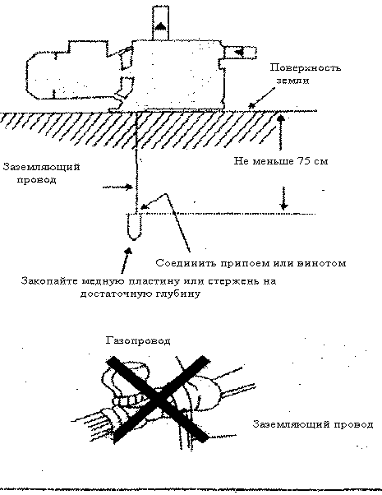
Рис. А

1. Перед началом эксплуатации выполните заземление (Рис. А). Это позволит избежать поражения электрическим током в случае нарушения изоляции.
•Для предотвращения поражения электрическим током не пользуйтесь мокрой вилкой электропитания.
•БУДЬТЕ ОСТОРОЖНЫ ПРИ СОЕДИНЕНИИ ЗАЗЕМЛЯЮЩЕГО ПРОВОДА
•Соедините заземляющий провод только после отключения насоса от электрической сети
•В целях предотвращения взрыва, не допускается соединять заземляющий провод к газопроводу.
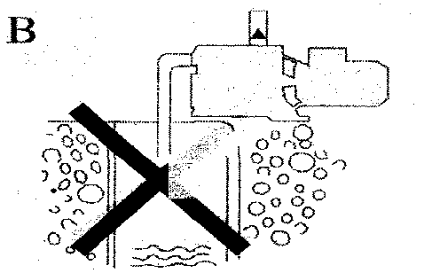
Рис. B
2. Не включайте насос в опорожненном состоянии. Если это произошло по ошибке, немедленно отсоедините насос от сети, и после снижения температуры, залейте его чистой водой. (Рис. В)
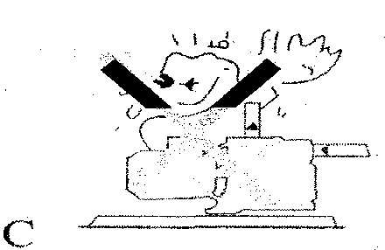
Рис. С

3. В целях предотвращения возгорания, не укрывайте крышку насоса тряпкой при минусовой температуре окружающего воздуха. (Рис. С)

ОСТОРОЖНО!
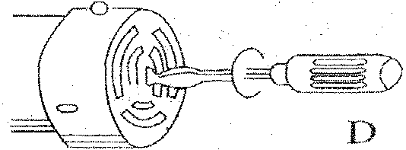
Рис. D

- Перед монтажом насоса вам необходимо убедиться в том, что вращающиеся детали насоса поворачиваются без заеданий. Для этого, вставьте отвертку в прорезь на валу электродвигателя со стороны вентилятора и попробуйте повернуть его. Если вал не вращается от руки, то слегка постучите молотком по отвертке. (Рис. D).
- При включении насоса после длительного простоя, двигатель может не запускаться, несмотря на подачу напряжения. Это может быть следствием отвердевания и залипания грязи в крышке насоса. Для устранения данной проблемы, отсоедините насос от питающей сети и поверните вал электродвигателя несколько раз отверткой. После этого, насос можно запускать в обычном режиме.
- Изготовитель не несет ответственность за нормальное функционирование насоса, если он подвергнут несанкционированному вскрытию или модификации.

Установка
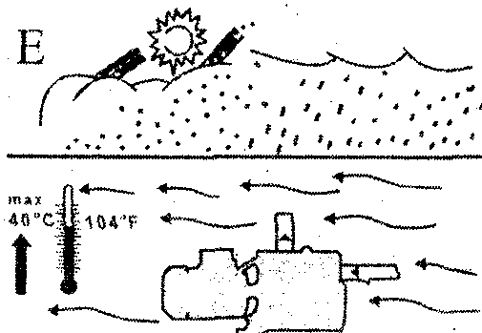
Рис. Е
- Насос должен быть установлен в сухом, хорошо вентилируемом месте, защищенном от неблагоприятных погодных условий и температурой окружающего воздуха не выше 40°С (Рис.Е).
- Закрепите насос на ровной и твердой поверхности, используя специальные болты, предотвращающие вибрации. Для обеспечения правильной работы подшипников, насос должен быть установлен в горизонтальном положении.

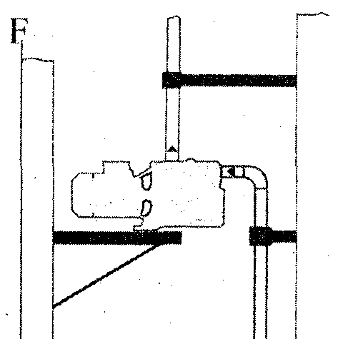
Рис. F

- В качестве опоры трубопроводов должны использоваться заводские кронштейны (Рис. F), которые защищают корпус насоса от остаточного напряжения. Не допускайте повреждение насоса из-за чрезмерной затяжки трубопроводов при установке.
- Как показывает опыт, лучше устанавливать насос как можно ближе к перекачиваемой жидкости. Внутренний диаметр трубопроводов не должен быть меньше диаметра выходного отверстия. При высоте всасывания выше четырех метров или чрезмерной протяженности горизонтального участка рекомендуется использовать всасывающий патрубок или шланг, диаметр которого больше диаметра всасывающего отверстия.

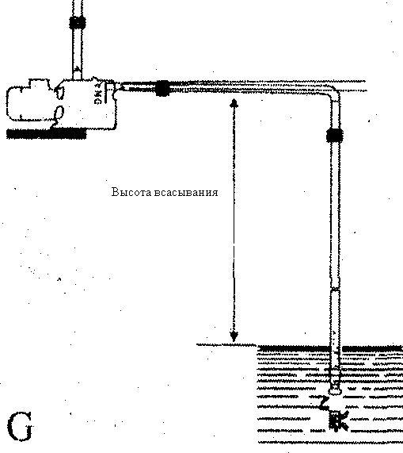
Рис. G

- Для предотвращения образования воздушных мешков, всасывающий патрубок должен иметь небольшой наклон в направлении входа насоса. (Рис. G).
- Убедитесь в том, что всасывающий патрубок полностью герметичен и погружен в воду на глубину не менее полуметра, чтобы предотвратить образование завихрений. Рекомендуется устанавливать обратный клапан на днище всасывающего патрубка. (Рис.G).
- Диаметр нагнетательного трубопровода должен выбираться в соответствии с величиной расхода и давлением в точках отбора. В целях недопущения опасных гидроударов во время внезапной остановки насоса, рекомендуется устанавливать обратный клапан на участке между нагнетательным отверстием и дроссельной задвижкой регулировки расхода. Данное мероприятие является обязательным, если высота подачи воды превышает 20 метров.

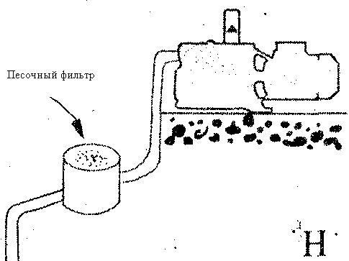

Рис. H

- При подаче воды из скважины с содержанием песка, который может легко всасываться насосом, также требуется установка песчаного фильтра. (Рис. Н). Это способствует сохранности рабочего колеса насоса в течение непродолжительного промежутка времени, снижению давления и уменьшению объема откачиваемой воды.
- Насосный агрегат представляет собой вихревой насос. Размещайте насос как можно ближе к откачиваемой среде. Для удобства осмотра и технического обслуживания, а также эффективной работы вентиляции, необходимо предусмотреть достаточный просвет по периметру насосного агрегата.

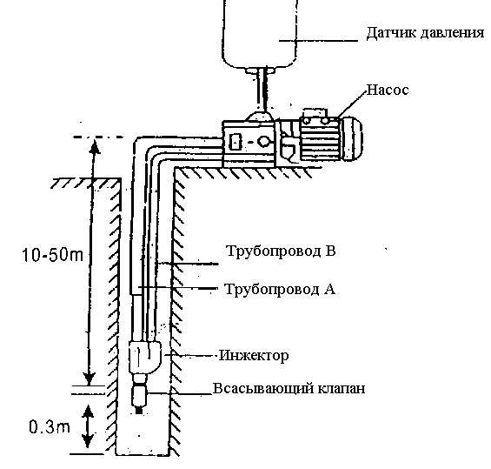
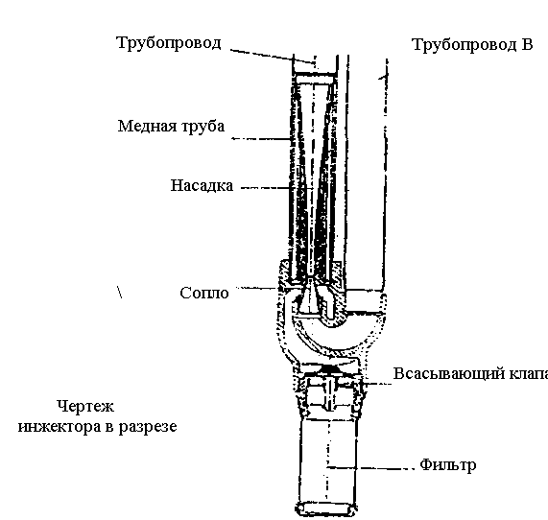
Электрическая схема
Внимание: Неукоснительно соблюдайте правила техники безопасности. Тщательно изучите схему соединения клеммной колодки.
- Работы по монтажу электрического оборудования должны выполняться квалифицированным специалистом, имеющим разрешение на проведение подобных работ.
- Убедитесь в том, что параметры сетевого напряжения соответствуют указанным в паспортной таблице насоса значениям, а также в наличии возможности выполнения ЭФФЕКТИВНОГО ЗАЗЕМЛЕНИЯ. (Рис. I.,Рис. А)
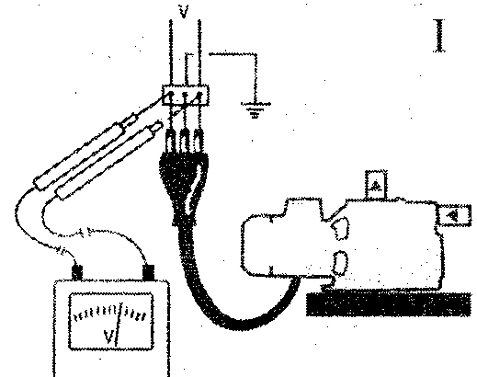
Рис. I

- Согласно требованиям международных стандартов по технике безопасности, при монтаже электрического оборудования необходимо применять выключатели с блоком плавких предохранителей, обеспечивающим многополюсное отключение от питающей сети.
- Однофазные электродвигатели снабжены встроенной системой защитой от перегрузки и могут подключаться непосредственно к сети. Трехфазные электродвигатели должны быть оборудованы специальной системой защиты с дистанционным регулированием, откалиброванной по величине тока, указанной в паспортной табличке.
- Допускается отклонение напряжения в пределах + 10% от номинальной величины, в противном случае существенно сокращается продолжительность срока службы насоса.

Пуск
- Перед включением насоса в работу, убедитесь в том, что насос надлежащим образом залит: снимите пробку заливной горловины и полностью заполните водой насос. Благодаря этому обеспечивается эффективная смазка торцевого уплотнения и мгновенный пуск насоса. (Рис. J).

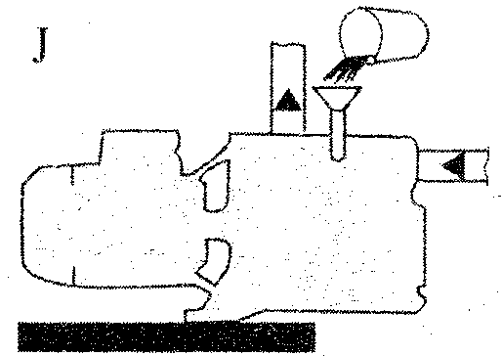
Рис. J

Эксплуатация всухую приводит к неисправимым последствиям торцевого уплотнения. После успешного запуска, пробка заливной горловины должна быть установлена обратно.
2. Включите напряжение и убедитесь в том, что направления вращения двигателя соответствует типу трехфазного соединения: вал двигателя должен вращаться по часовой стрелке, если смотреть со стороны вентилятора. (Рис. К.)

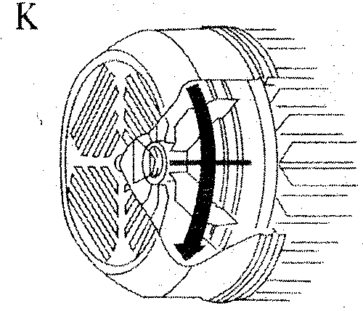
Рис. К

Если вал вращается в противоположном направлении, отключите насос от питающей сети и поменяйте местами два любых провода на клеммной колодке.
Меры предосторожности
- В течение одного часа насос не должен запускаться более 20 раз, чтобы не допустить чрезмерного нагрева электродвигателя.
- ОПАСНОСТЬ ЗАМЕРЗАНИЯ: Во время длительного простоя насоса при температуре окружающего воздуха ниже 0°С, корпус насоса должен быть полностью опорожнен от воды через сливное отверстие на днище. (Рис. L). Это предотвращает поломку гидравлических деталей из-за замерзания воды. После промывки чистой водой, храните насос в сухом месте. Такая процедура рекомендуется даже в том случае, если даже насос не эксплуатируется в течение длительного времени при нормальной температуре окружающего воздуха.
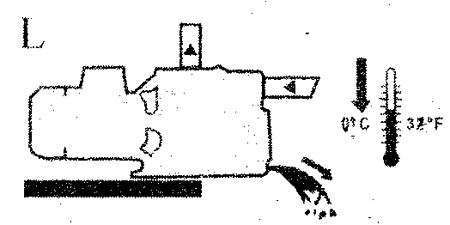
Рис. L

Регулярно проверяйте чистоту нижней части клапана.
- При включении насоса после длительного простоя, процедура пуска, описанная выше, должна повторяться.

Обслуживание и чистка
При нормальной работе насоса не требуется проведение специального обслуживания. Однако, возможно требуется выполнить очистку деталей гидравлики, в случае снижения производительности насоса. Работы по разборке насоса должны выполняться только квалифицированным персоналом, имеющим разрешение в соответствии с требованиями действующих правил. В любом случае, все работы по ремонту и обслуживанию должны выполняться только после отключения насоса от питающей сети.

Неисправности и методы их устранения
Неисправность | Причины | Методы устранения
Не запускается электродвигатель | Срабатывает тепловая защита | Если мотор перегревается, он перестает работать. Включите насос после остывания.
Не запускается электродвигатель | Вышло из строя устройство тепловой защиты | Замените
Не запускается электродвигатель | Неисправность соединительного шнура | -Осторожно вставьте штепсельную вилку в сеть  -Соедините электрический шнур повторно
Не запускается электродвигатель | Обрыв питающего шнура | Замените шнур
Не запускается электродвигатель | Неисправность электродвигателя | Отремонтируйте двигатель или замените его
Не запускается электродвигатель | Заклинивание рабочего колеса | Выполните очистку рабочего колеса
Не запускается электродвигатель | Низкое напряжение в сети | - Свяжитесь с представителем энергоснабжающей организации
Двигатель запускается, но насос не качает воду | Недопустимо низкий уровень воды в скважине или чрезмерная высота всасывания | -Проверьте уровень воды в скважине  -Установите насос ближе к уровню всасывания воды
Двигатель запускается, но насос не качает воду | Неисправность обратного клапана | Снимите крышку обратного клапана, и выполните очистку гнезда клапана и клапанного отверстия
Двигатель запускается, но насос не качает воду | Забит фильтрующий элемент или всасывающий клапан | Произведите их очистку
Двигатель запускается, но насос не качает воду | Наличие подсосов воздуха во всасывающий патрубок | -Проверьте герметичность стыков трубопроводов и затяните их надлежащим образом  -Убедитесь в том, что всасывающий клапан погружен на глубину не менее 50 см.
Двигатель запускается, но насос не качает воду | Наличие подсосов воздуха в насос через торцевое уплотнение | Замените торцевой уплотнитель
Тепловая защита электродвигателя срабатывает слишком часто | Недопустимо низкая/высокая величина напряжения питающей сети | -Свяжитесь с представителем энергоснабжающей сети
Тепловая защита электродвигателя срабатывает слишком часто | Рабочее колесо соприкасается с другими частями. Заклинивание рабочего колеса. | -Проверьте и устраните неисправность  -Выполните очистку рабочего колеса.
Тепловая защита электродвигателя срабатывает слишком часто | Пробит конденсатор или обрыв в цепи конденсатора | Замените конденсатор
Насос не качает воду в течение нескольких минут после включения | Наличие подсосов воздуха во всасывающий патрубок | Устраните дефект на трубопроводе (Для предотвращения утечек воздуха)
Насос запускается, но не качает воду | Утечки воды через систему трубопроводов или насос | Отремонтируйте трубопровод, детали насоса, регулирующую арматуру и т. д
Насос запускается, но не качает воду | Утечки воды через торцевое уплотнение | Замените торцевой уплотнитель
Недостаточная величина расход | Предельная высота всасывания | -Проверьте высоту всасывания
Недостаточная величина расход | Забит фильтрующий элемент или частично заблокирован всасывающий клапан | Проверьте клапан или фильтрующий элемент, и если необходимо, всю систему всасывания.
Недостаточная величина расход | Заблокировано рабочее колесо | Разберите насос и тщательно выполните очистку корпуса насоса и рабочего колеса.

Техническое обслуживание оборудования
Вы приобрели долговечный и надёжный насос бытового класса.
Правильное использование и постоянное техническое обслуживание продлевают срок службы изделия.
Регулярно очищайте вентиляционные отверстия на корпусе насоса от грязи и пыли.
Регулярно протирайте корпусные детали мягкой х/б тканью.
Запрещается использовать различные виды растворителей для очистки корпусных деталей насоса.

Гарантийное обязательство

На электрические инструменты распространяется гарантия, согласно сроку, указанному в гарантийном талоне.
Вы можете ознакомиться с правилами гарантийного обслуживания в гарантийном талоне, прилагаемом к инструкции по эксплуатации.
Срок службы составляет 3 года с даты производства.

Изготовлено в КНР.
Дата изготовления указана на упаковке.

